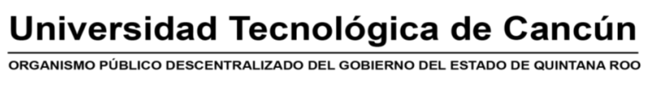
PROGRAMA PARA EL DESARROLLO PROFESIONAL DOCENTE TIPO SUPERIOR (PRODEP)
INFORME DE SEGUIMIENTO Y AVANCES ACADÉMICOS Y/O TÉCNICOS
PTC, CUERPOS ACADÉMICOS Y REDES
Cuarto trimestre de 2021

Clave del beneficiario o CA | Nombre del proyecto | No. de oficio de autorización del proyecto | Monto autorizado | Monto ejercido y reportado en trimestres anteriores | Monto ejercido y comprobado en el tercer cuarto trimestre de 2021 | Monto total comprobado al 31 de diciembre de 2021 | % de avance académico
 | No se ejerció recurso, ya que no se tiene proyectos activos |  |  |  | 0.00 | 0.00

